**Les pompiers**

Pour lutter contre un incendie, les pompiers disposent d‘équipements particuliers et de véhicules spécialisés.

**Partie A - L’incendie (10 points)**

Lors d’un incendie de forêt, les arbres subissent une réaction de combustion. Le bois, assimilé à de la cellulose de formule chimique simplifiée C6H10O5, réagit avec le dioxygène et produit du dioxyde de carbone et de l'eau à l'état gazeux. L'équation de la réaction est :

**C6H10O5 + 6 O2 → 6 CO2 + 5 H20**

1. Indiquer le nombre de chacun des atomes de carbone (C), hydrogène (H) et oxygène (O) présents dans la formule chimique C6H10O5.
2. Indiquer si la combustion de la cellulose est une transformation chimique ou une transformation physique. Justifier.
3. À partir de l'équation de réaction, justifier que les incendies produisent des gaz à effet de serre.

Une combustion produit aussi de la lumière et dégage de la chaleur.

1. Recopier et compléter la phrase ci-dessous en choisissant les termes adaptés parmi la liste suivante : *chimique, nucléaire, lumineuse, cinétique, potentielle, mécanique, thermique.*

« Lors d‘une combustion, l’énergie …… est convertie en énergie …… et en énergie …… . »

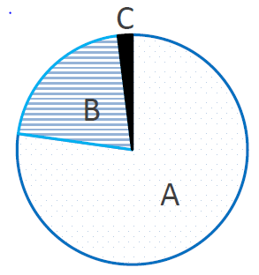

**Figure 1 - Composition de l'air.**

**Partie B - L’équipement (9 points)**

Pour pouvoir respirer malgré les fumées, les pompiers utilisent des bouteilles d’air comprimé.

La **figure 1** présente la composition de l’air en proportion de ses composants.

1. Nommer les deux gaz majoritaires de l’air correspondants aux zones A et B.

La zone C correspond à un ensemble de gaz minoritaires dans la composition de l'air.

1. Citer un gaz minoritaire de la zone C.

Lors des incendies, les pompiers sont équipés de vêtements de protection qui sont désormais constitués d'un matériau multicouche.

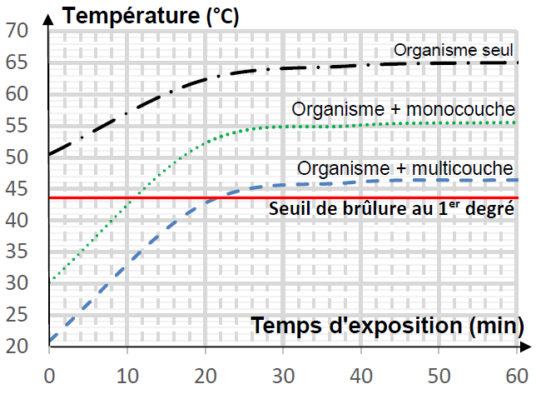

Figure 2 - Évolution de la température de la peau en fonction du temps d’exposition à un feu.

1. À l’aide de la figure 2, indiquer combien de temps l’organisme d'un pompier vêtu d‘un matériau multicouche peut être exposé au feu sans risquer une brûlure au 1er degré.
2. Comparer ce temps avec celui d'un pompier vêtu d’un matériau monocouche.

**Partie C - Les véhicules (6 points)**

Pour signaler leur présence, les véhicules d’intervention des pompiers sont équipés d’une sirène émettant deux sons de fréquences 435 Hz et 488 Hz.

1. À l’aide de la figure 3 ci-dessous, justifier que les deux sons de la sirène des pompiers sont audibles par l’oreille humaine.

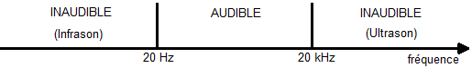

**Figure 3 - Domaine de fréquences sonores pour l’oreille humaine.**

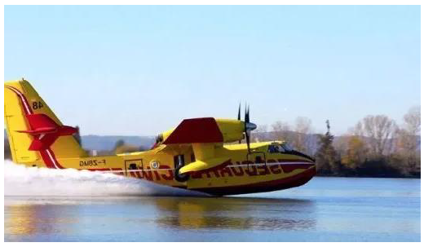

**Figure 4 - Avion bombardier d’eau remplissant ses réservoirs d’eau.**

Des avions bombardiers d’eau sont utilisés pour éteindre les feux de forêts. Pour remplir son réservoir d’eau, l'avion doit effleurer un plan d’eau (**figure 4**).

1. Déterminer la masse maximale d'eau, notée me, que peut embarquer l’avion bombardier d'eau.

**Données**

* Masse à vide du bombardier : mv = 13 000 kg
* Poids maximum au décollage : P = 180 000 N
* Intensité de la pesanteur : g = 10 N/kg

*Il sera tenu compte de la rédaction et de la présentation des calculs. Toute démarche sera valorisée*